「朝にすること。～「身だしなみ」ちゃうか？～」
オカンが言うには、歯を磨いたり顔を洗ったり、髪のセットやメイクや言うねん。
で、日常的にやってるから改めて考えることがない言うねん。
その特徴は絶対「身だしなみ」やんかぁ～。

地域で生きる私たち。「身だしなみ」ってどうしてます？ 仕事や余暇など、外出の目的に応じて身だしなみも変えないといけませんよね。髪のセットやメイクなど、身だしなみを意識すれば自分らしさもアップ♪♪ オカンの言うとおりではなく、自分のやり方を見つけてみませんか？
今回は全３回のILPで、自立生活のなかで普段やっている何気ない自分の
身だしなみを振り返り、改めて自分らしい身だしなみの整え方を一緒に見つけていきましょう！

〇１回目：みんなはどんなこと気にしてる？ 〇２回目：遊びに行くときの身だしなみを考えよう！
日程：２０２０年２月２９日 （土） 日程：２０２０年３月１４日 （土）
時間：１３：３０～１６：３０ 〈受付１３：００） 時間：１３：３０～１６：３０ （受付１３：００）
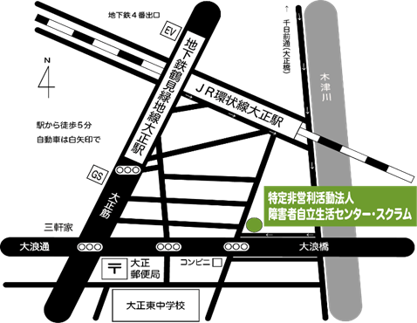
場所：スクラム事務所 場所：スクラム事務所

〇３回目：パーティ♪ 身だしなみを意識してみよう！
日程：２０２０年３月２８日 （土）
時間：１３：３０～１６：３０ （受付１３：００）
場所：スクラム事務所

・参加費：５００円
・応募条件：障害をおもちの方（種別は問いません）。全３回のプログラムに参加できる方。
※介助が必要な方はなるべくご自身で介助者をお探しのうえ、ご参加ください。
・定員：５名程度（応募多数の場合は選考させていただきます）。
申込締切：２０２０年２月７日(金)

【連絡先】障害者自立生活センター・スクラム/大正区障がい者基幹相談支援センター（担当：酒井・姜）
〒５５１－０００２ 大阪市大正区三軒家東１－１２－２７ アドヴァンスライフ１０１
ＴＥＬ：０６－６５５５－３５０９ ＦＡＸ：０６－６５５５－３５２０

参加申込用紙
（ＦＡＸ：０６－６５５５－３５２０／メール：cil@npo-scrum.com）

●質問内容●

名前： 性別： 年齢：

障害名：

住所：

電話番号： ＦＡＸ番号：

メールアドレス：

・福祉機器を使用していますか？（例：電動車イス、白杖、文字版など）

・今回のプログラムに参加したいなぁと思ったきっかけはなんですか？

・参加するときに『不安だなぁ』『みんなに気をつけてほしい』と思うことはなんですか？

・今、あなたが一番興味のあることはなんですか？

※この情報はプログラムの連絡のみに使用します。

